國 立 中 正 大 學(32pt)
地球與環境科學系碩士班(28pt)
碩士論文(28pt)

中文論文題目(24pt)
English Title(22pt)

研究生：王 小 明 撰(22pt)
指導教授：李 大 同 博士(22pt)

中華民國九十八年一月(22pt)

(誌謝)
我想要感謝這些人多年來的幫助。

中文摘要
本研究主要探討這些議題。

(Abstract)
This study primarily aims to solve this problem.

目錄

(誌謝) i
中文摘要 ii
(Abstract) iii
目錄 iv
圖目錄 v
表目錄 vi
符號說明 vii
第一章 章標題 1
1.1節的名稱 1
1.2節的名稱 3
1.2.1 節次標題 3
1.2.2節次標題 3
第二章 研究方法 4
參考文獻 5
附錄A 9
A.1 附錄A節標題 9
A.1.1 附錄A節次標題 9
附錄B 10
B.1 附錄B節標題 10
B.1.1 附錄B節次標題 10

圖目錄

圖1.1 國立中正大學校訓，錄自首屆研究生畢業典禮林校長清江講詞。 2
圖1.2 研究區域地形圖，插圖儘量置於頁面上、下方。 3

表目錄

表1.1：國立中正大學校訓，錄自首屆研究生畢業典禮林校長清江講詞 2

符號說明
α 代表希臘的第一個字母
β 代表希臘的第二個字母

第一章 章標題
本章探討下面幾件事。國立中正大學校訓：積極創新，修德澤人。國立中正大學校訓：積極創新，修德澤人。

1.1節的名稱
國立中正大學校訓：積極創新，修德澤人。
積極是一種理念，一種心態，也是一種實際作為。凡事從正面想，從光明面立志向，再遵循適當途徑鍥而不捨的完成理想，便是積極的表現。創新是大學研究應該發揮的功能。追求真理，發現或發明新事物，都是創新的表現。修德包括接受傳統美德，遵守現代文化規範，並具備前瞻價值觀念。積極導致奮發有成，創新導致動態進步，修德導致品德高尚─而這一切不全為個人，而是為了人類社會的和諧、幸福與進步。本校校訓最後的澤人即寓有此意。
錄自81/01/18首屆研究生畢業典禮林校長清江講詞。
國立中正大學校訓：積極創新，修德澤人。
積極是一種理念，一種心態，也是一種實際作為。凡事從正面想，從光明面立志向，再遵循適當途徑鍥而不捨的完成理想，便是積極的表現。創新是大學研究應該發揮的功能。追求真理，發現或發明新事物，都是創新的表現。修德包括接受傳統美德，遵守現代文化規範，並具備前瞻價值觀念。積極導致奮發有成，創新導致動態進步，修德導致品德高尚─而這一切不全為個人，而是為了人類社會的和諧、幸福與進步。本校校訓最後的澤人即寓有此意。
錄自81/01/18首屆研究生畢業典禮林校長清江講詞。國立中正大學校訓：積極創新，修德澤人。
表1.1 與圖1.1說明了本校校訓。

表1.1：國立中正大學校訓，錄自首屆研究生畢業典禮林校長清江講詞
本校校訓
積極
創新
修德
澤人

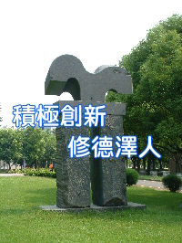
圖1.1 國立中正大學校訓，錄自首屆研究生畢業典禮林校長清江講詞。

(註：圖、表的位置原則上盡量置於頁面的上方與下方，避免頁面上下是圖表，中間為文字的情形。)
積極是一種理念，一種心態，也是一種實際作為。凡事從正面想，從光明面立志向，再遵循適當途徑鍥而不捨的完成理想，便是積極的表現。創新是大學研究應該發揮的功能。追求真理，發現或發明新事物，都是創新的表現。修德包括接受傳統美德，遵守現代文化規範，並具備前瞻價值觀念。積極導致奮發有成，創新導致動態進步，修德導致品德高尚─而這一切不全為個人，而是為了人類社會的和諧、幸福與進步。本校校訓最後的澤人即寓有此意。
(註：避免頁面上下方僅有單獨一行的狀況)

1.2節的名稱

1.2.1 節次標題
Pant et al. (1988)指出內文內文內文內文內文內文內文內文內文內文內文內文內文內文內文內文內文內文內文內，文內文內(Jones, 2000)。台南台地是一構造活動相當活躍卻無規模較大地震伴隨發生的地區(路人甲等, 2003)。1.3節的名稱

1.2.2節次標題
路人甲等(2003)以彈性半空間錯位模型(elastic half-space dislocation model)的構造力學性質(Smith et al., 1989; Smith and Jones, 1992)。討論了一些事。

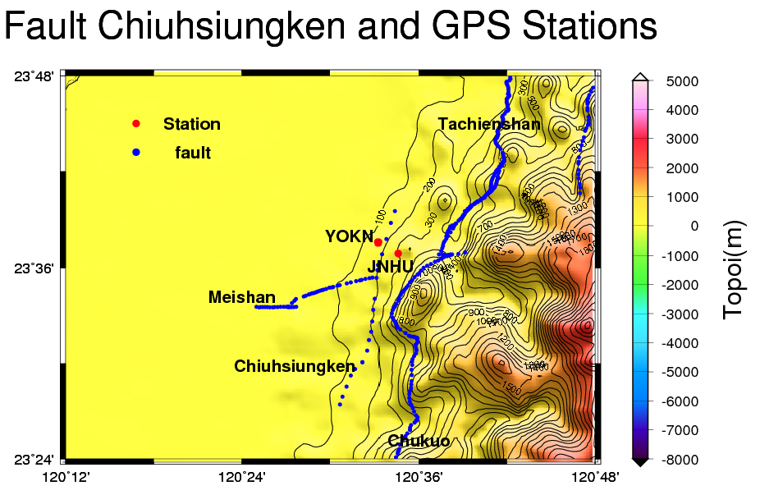
圖1.2 研究區域地形圖，插圖儘量置於頁面上、下方。

第二章 研究方法
方程式的表示方法如下，行首空1公分，方程式編碼與右方對齊。
$E=mc^{2}$, (1)
本方程式可以如此進行移項：
$c=\sqrt{\frac{E}{m}}$ (2)
得到相同的結果。

參考文獻
參考文獻條列方式原則上引用JGR格式，原則上先列中文再列英文，按照第一作者姓氏筆劃(中文)或英文字母(英文)依序編年(遞增)排列。中文格式與英文格式類似，作者以頓號(、)格開，年份加半形括弧，且中文部份不採用斜體。
英文期刊、學校、機構名稱等採用全名，一律不縮寫。
JGR格式參考來源：http://www.agu.org/pubs/AuthorRefSheet.pdf，如下：

1.Article in Journal  Author(s)  Year (in parentheses)  Title of article  Journal title (in italics)  Volume number (in italics)  Page(s) | 2.Article in Journal With DOI  Author(s)  Year (in parentheses)  Title of article  Journal title (in italics)  Volume number (in italics)  Issue number (in parentheses)  Page(s) (or Citation number)  DOI
Journal titles are abbreviated according to the Chemical Abstracts Service Source Index. Write out title in full if abbreviation is not known.
劉振榮、高而正、林唐煌(1996)，地面微波遙測在大氣水氣含量估算上之研究，大氣科學，第24卷第3期，165-188頁。
Brophy, J. G., E. M. Klein, and M. A. Stewart (1999), Textural (Nomarski interferometry) studies of plagioclase phenocryst zonation styles in MORB dikes and lavas from the north wall of the Hess Deep Rift, EOS, Transactions, American Geophysical Union, 80 (46), Fall Meet Supplement, Abstract F985.
Budetta, G., and D. Carbone (1998), Temporal variations in gravity at Mt. Etna (Italy) associated with the 1989 and 1991 eruptions, Bulletin Volcanology, 59, 311–326.
Liu, H.-L., and J. W. Meriwether (2004), Analysis of a temperature inversion event in the lower mesosphere, Journal of Geophysical Research, 109, D02S07, doi:10.1029/2002JD003026.
Ma, J., D. W. Waugh, A. R. Douglass, S. R. Kawa, and S.-J. Lin (2003), Evaluation of the transport in the Goddard Space Flight Center three-dimensional chemical transport model using the equivalent length diagnostic, Journal of Geophysical Research, 108 (D6), 4201, doi:10.1029/2002JD002268.
Schröder, M., M. König, and J. Schmetz (2009), Deep convection observed by the Spinning Enhanced Visible and Infrared Imager on board Meteosat 8: Spatial distribution and temporal evolution over Africa in summer and winter 2006, Journal of Geophysical Research, doi:10.1029/2008JD010653, in press.
Sentman, D., H. Stenbaek-Nielsen, M. McHarg, and J. Morrill, Plasma chemistry of sprite streamers, EOS, Transactions, American Geophysical Union, 88 (52), Fall Meet Supplement, Abstract AE42A-08.

3.Book  Author(s)/Editor(s)  Year (in parentheses)  Book title (in italics)  Series title and vol. (if any)  Total page(s) (optional)  Publisher  Location (city and state/country) | 4.Article in Book  Author(s)  Year (in parentheses)  Title of article  Book title (in italics)  Edition (if any)  Editor(s) (if any)  Page(s) of article in book  Publisher

註：英文書名除介系詞、冠詞外，每個字第一個英文字母大寫，文章篇名僅第一個字的第一個英文字母大寫，專有名詞依領域中慣例方式書寫，如GPR, InSAR等。
黃胤年、林朝棨編 (2003)，電波傳播與天線，第1卷第1冊，621 頁，五南出版社，台北。
李錫堤、翁淑卿、鄭錦桐、廖啟雯(2002)，台南後甲里斷層的構造發育及古地震研究之初步研究成果，第九屆台灣區地球物理研討會論文集，路人甲、路人乙編，238頁，三民出版社，台北。
McDougall, I. and T. M. Harrison (Eds.) (1999), Geochronology and Thermochronology by the 40Ar/ 39Ar Method, 2nd edition, 269 pp., Oxford University Press, New York.
Sweet, P. A. (1958), The neutral point theory of solar flares, in Electromagnetic Phenomena in Cosmic Physics, edited by B. Lehnert, pp. 123-134, Cambridge University Press, New York.

5. Report/Map/Thesis/Dissertation
Author(s)
Year (in parentheses)
Title of report/thesis (not italic)
Report designator/type of thesis (M.S., Ph.D., etc.,)
Page(s) (optional)
Issuing organization/university
Location (city and state/country)
Date (optional)
張永孚 ( 1995) 散射衰減與尾波特性之二維物理模型研究，博士論文，國立中央大學地球物理研究所，台灣中壢。
李振燾 (1996) 建構與評估電離層延遲模式以增益GPS高度之精度(II)，研究計畫成果報告，NSC85_2211_E014_003，116 頁，行政院國家科學委員會專題研究計畫成果報告，台北。
Henderson, T. (2000), High-pressure metamorphism in the western Llano uplift, MS thesis, 134 pp., University of Texas at Austin, Austin, 28 June.
Monger, J. W. H., and J. M. Journeay (1994), Guide to the geology and tectonic evolution of the southern Coast Mountains, 77 pp., Geological Survey of Canada, Ottawa, Ontario.
Campbell, J. K. (1970), Mariner Mars 1969, report, Jet Propulsion Laboratory, Pasadena, California.
Brown, R. J. E. (1967), Permafrost in Canada, Map 1246A, Geological Survey of Canada, Ottawa, Ontario.

6. Data Sets
Author(s)
Year
Title of data set
Dates used (if applicable)
Access number or code
Data center
Location
Update information (if applicable, in parentheses)
Data sets cited must meet the following three criteria:
(1) open to scientists throughout the world;
(2) committed to archiving data sets indefinitely
(3) provide services at reasonable costs.
Currently, World and National Data Centers meet these requirements.
請加註瀏覽日期
鳥居敬造、本間右京、淺岡隼郎 (1932) 甲仙油田地形及地質圖，臺灣總督府殖產局縮尺壹萬五千分之一地質圖， http://twgeoref.moeacgs.gov.tw/storage/1932%5C19320111/pic01.pdf，台灣地質知識服務網，經濟部中央地質調查所，台灣台北，(瀏覽日期：2009年1月20日)。
內政部 (2002) 外傘頂洲，台灣地區二萬五千分之一地形圖(經建版)，http://www.land.moi.gov.tw/land/map/Html&Img/25_index.htm，內政部地政司地形圖數值資料庫，台北，(瀏覽日期：2009年1月20日)。
Hall, D. K., G. A. Riggs, and V. V. Salomonson (2000), MODIS/Terra Snow Cover 5-Min L2 Swath 500m, Version 4, October 2007 to April 2008, http://nsidc.org/data/mod10_l2.html, National Snow and Ice Data Center, Boulder, Colorado. (Accessed on January 20, 2008)

Organization of the Reference List
Organize the reference list by strict letter-by-letter alphabetization of the first item in the reference, as in the sequence of Lane, Le Pichon, Macaulay, MacDonald, McDonald, Sanders, Sandia National Laboratories, St. Amant, Urey, von Seggern.
List references by the same first author in the following order:
  - First author alone, list chronologically, earliest work first.
  - One coauthor, list alphabetically by coauthor and then chronologically.
  - Two or more coauthors (i.e., cited as "et al." in text), list chronologically.

The following list illustrates this sequence:
Smith, A. (1989a),…
Smith, A. (1989b),…
Smith, A. (1991),…
Smith, A., and C. Allen (1992),...
Smith, A., and B. Frank (1995),...
Smith, A., and B. Frank (1997),...
Smith, A., L. Roberts, and T. Jones (1993),...
Smith, A., T. Jones, and L. Roberts (1997),...
Use only initials for first names. Alphabetize different first authors having the same last name according to the initials of their first names. If their initials are the same, alphabetize them by their full names or by the last names of the second authors if any. Use first author and et al. for more than 10 authors: Smith, A., et al.
中文部份採用類似排序規則：
劉振榮 (1996a)
劉振榮 (1996b)
劉振榮 (1997)
劉振榮、高而正 (1996)
劉振榮、高而正、林唐煌 (1996)

Text Citations

References are cited by the last name of the author(s) (use et al. for three or more authors) and the year: (Smith, 1991; Smith and Allen, 1992; Smith et al., 1993). If the author's name is part of the sentence, only the year is bracketed: Jones (1990).
Two or more publications by the same author in the same year are distinguished by a, b, and c after the year: (Smith, 1989a, 1989b).
Avoid the wording “in Smith (1999)”; use instead, “in the work of Smith (1989)” or “by Smith (1989).
中文部份採用類似規則，惟使用全形標點，半形括弧：(石瑞銓，2003；石瑞銓、陳文山，2003；石瑞銓等，2003)

附錄A
本研究所採用的公式，推導的過程下。

A.1 附錄A節標題
本研究所採用的公式，推導的過程下。本研究所採用的公式，推導的過程下。本研究所採用的公式，推導的過程下。本研究所採用的公式，推導的過程下。本研究所採用的公式，推導的過程下。本研究所採用的公式，推導的過程下。

A.1.1 附錄A節次標題
本研究所採用的公式，推導的過程下。本研究所採用的公式，推導的過程下。本研究所採用的公式，推導的過程下。本研究所採用的公式，推導的過程下。本研究所採用的公式，推導的過程下。本研究所採用的公式，推導的過程下。本研究所採用的公式，推導的過程下。本研究所採用的公式，推導的過程下。

附錄B
本研究所採用的公式，推導的過程下。

B.1 附錄B節標題
本研究所採用的公式，推導的過程下。本研究所採用的公式，推導的過程下。本研究所採用的公式，推導的過程下。本研究所採用的公式，推導的過程下。本研究所採用的公式，推導的過程下。本研究所採用的公式，推導的過程下。

B.1.1 附錄B節次標題
本研究所採用的公式，推導的過程下。本研究所採用的公式，推導的過程下。本研究所採用的公式，推導的過程下。本研究所採用的公式，推導的過程下。本研究所採用的公式，推導的過程下。本研究所採用的公式，推導的過程下。本研究所採用的公式，推導的過程下。本研究所採用的公式，推導的過程下。

